**Calculadora**

**Interfaz:**

Lo primero que he querido hacer es establecer el color de fondo en negro para dejarlo más elegante.

android:background="@color/black"

Quedará así:

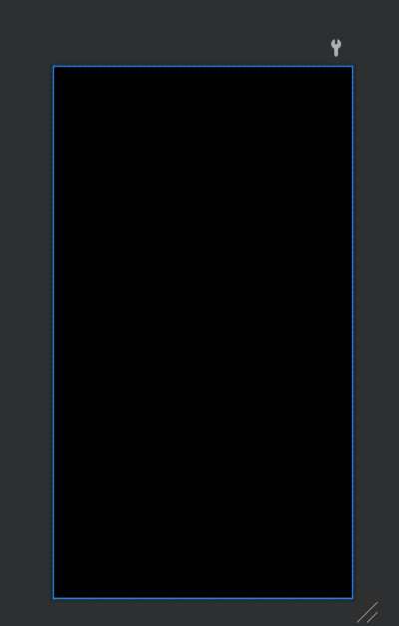

Lo siguiente es crear líneas para así ser más fácil la colocación de botones.

Se hace con GuideLine

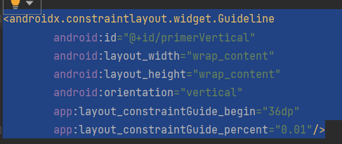

Esta es la primera línea

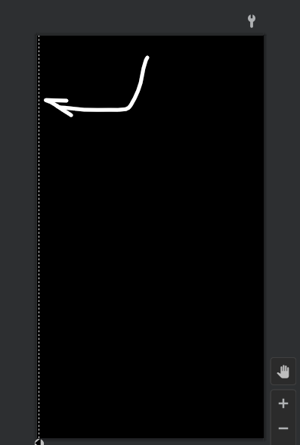

Lo siguiente es crear todas las líneas verticales siguiendo el patrón de id+porcentaje(Guide_percent)

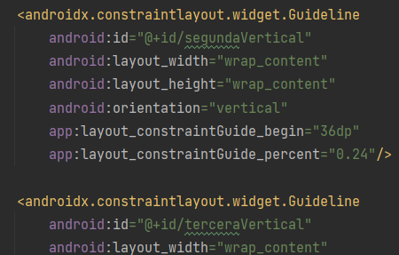

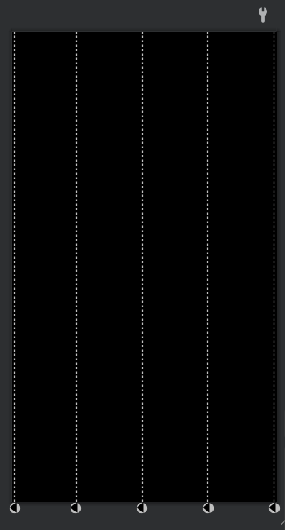

Tras hacer las verticales hacemos las horizontales. Lo único que hay que cambiar es la propiedad android:orientation de vertical a horizontal.

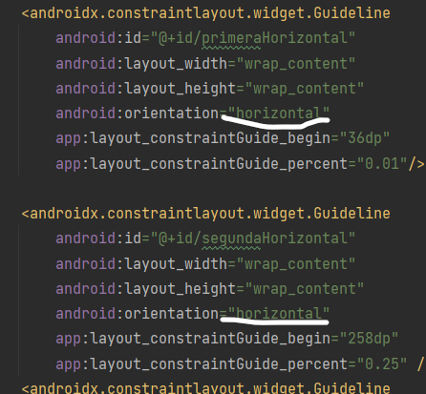

Este es el resultado:

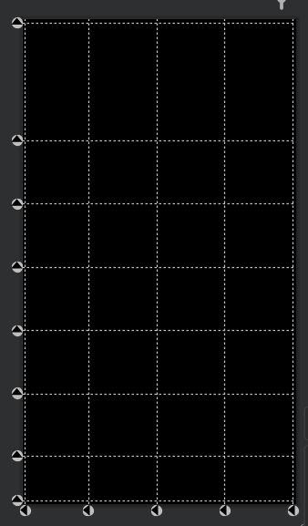

A partir de aquí es crear objetos que estén limitados dentro de las líneas.

El primero, es el resultado/interfaz de la calculadora. Para ello utilicé un textView.

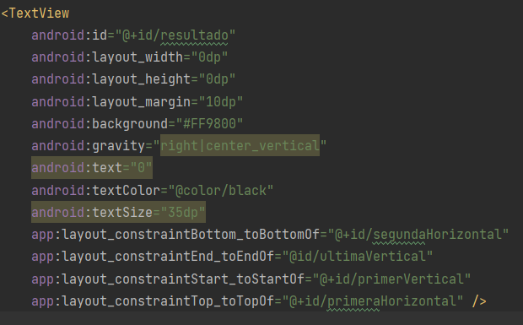

Al usar 0dp en width y height, el textView ocupa todo(dentro de sus limitaciones), utilizo el layout_margin para alejarlo un poco del cuadro.

Background es el color, gravity es para que flote a la derecha y al centro de forma vertical.

Las constraints son muy necesarias para la limitación. Para ello anteriormente creé las líneas. En este caso, mi resultado ocupa mucha pantalla.

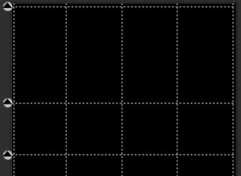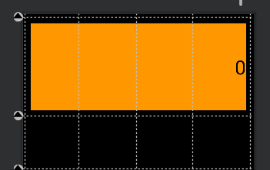

Ahora a colocar los botones.

Todos siguen el mismo patrón:

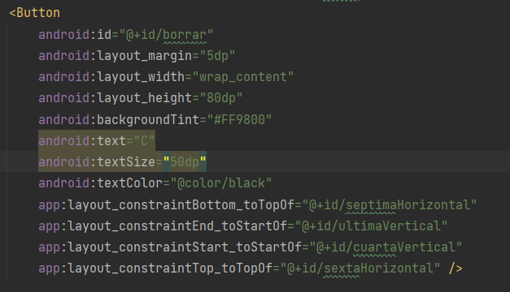

Con las líneas separando por cuadrados y el wrap_content del layout_width logro que cada botón ocupe más o menos todo su cuadrado.

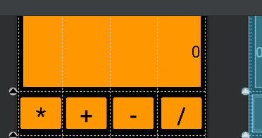

Lo siguiente es muy parecido, dar un ID establecer el tamaño, este es el resultado final.

